Муниципальное бюджетное дошкольное

образовательное учреждение детский сад №47 «Елочка»

г. Улан- Удэ

**ПРОЕКТ**

**«Животные наших лесов»**

Группа средняя

Воспитатель: Исаенко В.К.

2024 г.

г. Улан-Удэ

**Проект:** **«Животные наших лесов»**

**Срок реализации:** 11-15 ноября2024 г.**Вид проекта:** познавательно - творческий **Тип проекта**: краткосрочный.

**Участники проекта:** дети, воспитатель, родители.

**Актуальность проблемы:** Дети средней группы детского сада имеют недостаточные представления о животных наших лесов, об их детёнышах, особенностях внешнего вида, условиях обитания, повадках. Затрудняются в составлении связного высказывания о предмете, так как не имеют достаточных знаний и словарного запаса, им требуется помощь взрослого в планировании рассказа. Участие детей в проекте «Животные нашего края» позволит обогатить знания и представления о диких животных и их детёнышах, особенностях жизни зверей; развить связную речь, творческие способности детей.

Цель проекта: создать условия для развития познавательных и творческих способностей детей в процессе разработки детско-взрослого образовательного проекта «Животные нашего края».

Задачи проекта:

1. Обогатить и закрепить знания и представления дошкольников о животных, живущих в наших лесах. 2. Обогатить словарь детей названиями признаков и действий за счёт обозначения качеств (особенности внешнего вида, питания, повадки). 3. Развивать связную речь детей через составление описательного рассказа о животных и пересказа художественного текста. 4. Воспитывать культуру общения, слушая рассказы товарищей, не перебивая говорящего.

**Работа с родителями:** Подбор интересного познавательного материала по теме проекта.Просмотр дома телепередач о животных.

**Ожидаемые результаты:**

В процессе реализации проекта дети научатся:

Знать и называть животных наших лесов, особенности внешнего вида, повадки, приспособления к среде обитания (сезонные изменения, способы защиты). Владеть обобщающим понятием «дикие животные». Сравнивать животных по нескольким признакам, находя сходство и различие. Составлять описательный рассказ о животном. Связно и последовательно передавать содержание литературного текста с опорой на предметные картинки. Уметь с помощью различного материала совместно с родителями создавать образ животного, подбирать интересный познавательный материал об этом животном.

В итоге реализации проекта будет создана книга «Дикие животные».

**Формы работы с детьми:**

|  |  |  |
| --- | --- | --- |
| Обр обл | Организация совместной деятельности взрослого и детей | Организация развивающей среды |
| Соц-ком разв | Сюжетно-ролевые игры: «Зоопарк», «Зоомагазин», «На лесной полянке».  Обучение правилам поведения в природе.Проблемные ситуации по теме: «Как люди могут помочь животным». | Атрибуты к с-р играм |
| Позн  разв | Беседа с детьми по темам: «Как животные готовятся к зиме?»; Рассматривание сюжетных картин по теме: «Дикие животные наших лесов»;Рассказы воспитателя на темы: «Зачем ежу иголки?», «Почему зайца называют косым?», «Что делают белки, если корма в лесу не хватает?». Просмотр видео презентации «Животные Бурятии», мультфильма «Заяц- хваста» Конструирование «Зоопарк» Дидактические игры: «Кто где живёт», «Кто чем питается», «Чьи детки?», «Где чья мама?» Загадывание загадок о животных. | Мультфильм «Заяц- хваста»  Видео презентация «Животные Бурятии»  Иллюстрации *,* сюжетные картины по теме«Животные нашего края»  Конструиктор «Бабашки»  Загадки о животных |
| Реч разв | Разбор и комментирование путаниц;  Использование пословиц, поговорок, чистоговорок по теме.  Чтение: русских народных сказок «Лисичка-сестричка и серый волк», «Хвосты», «Заяц-хваста», «Заюшкина избушка», «Лисичка со скалочкой; рассказов из пособия Т.А. Шорыгиной «Какие звери в лесу?»: Ёж, Медведь, Лиса; В. Степанов «Стихотворения о животных» Загадывание загадок о животных. | Подбор х/л для чтения и обсуждения*.*  Путаницы, пословицы, поговорки, чистоговорки по теме. |
| Худ-эст разв | Игра – драматизация по русским народным сказкам «Теремок», «Рукавичка», «Зимовье зверей»  Лепка «Ёжик»  Рисование и раскраски животных. Оригами – лиса.  Настольный театр «Зоопарк».  Импровизация «Заюшкина избушка».Слушание аудиозаписи: «Звуки леса».  Муз.ритм. движения «Зверюшки на дорожке», «Движения животных» | Раскраски  Аудиозапись «Звуки леса». |
| Физ разв | П/игры: «Охотник и зайцы»  Загадки- движения «Угадай животное».  Пальчиковые игры по теме: "Наш лужок", "Ёжик», «Есть у каждого свой дом».  Физкультминутки по теме: «Заблудились мы в лесу», «Между ёлок, между сосен…»; Игра на развитие координации слова с движением «На водопой» | Картотеки |

Приложение 1

Фотоотчет

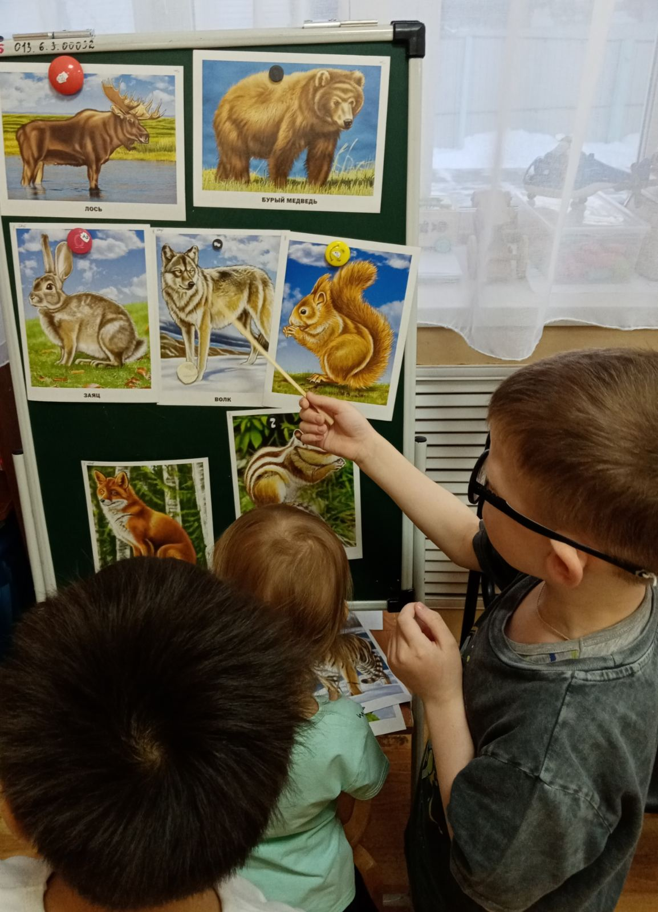

Рассматривание методического материала по теме проекта

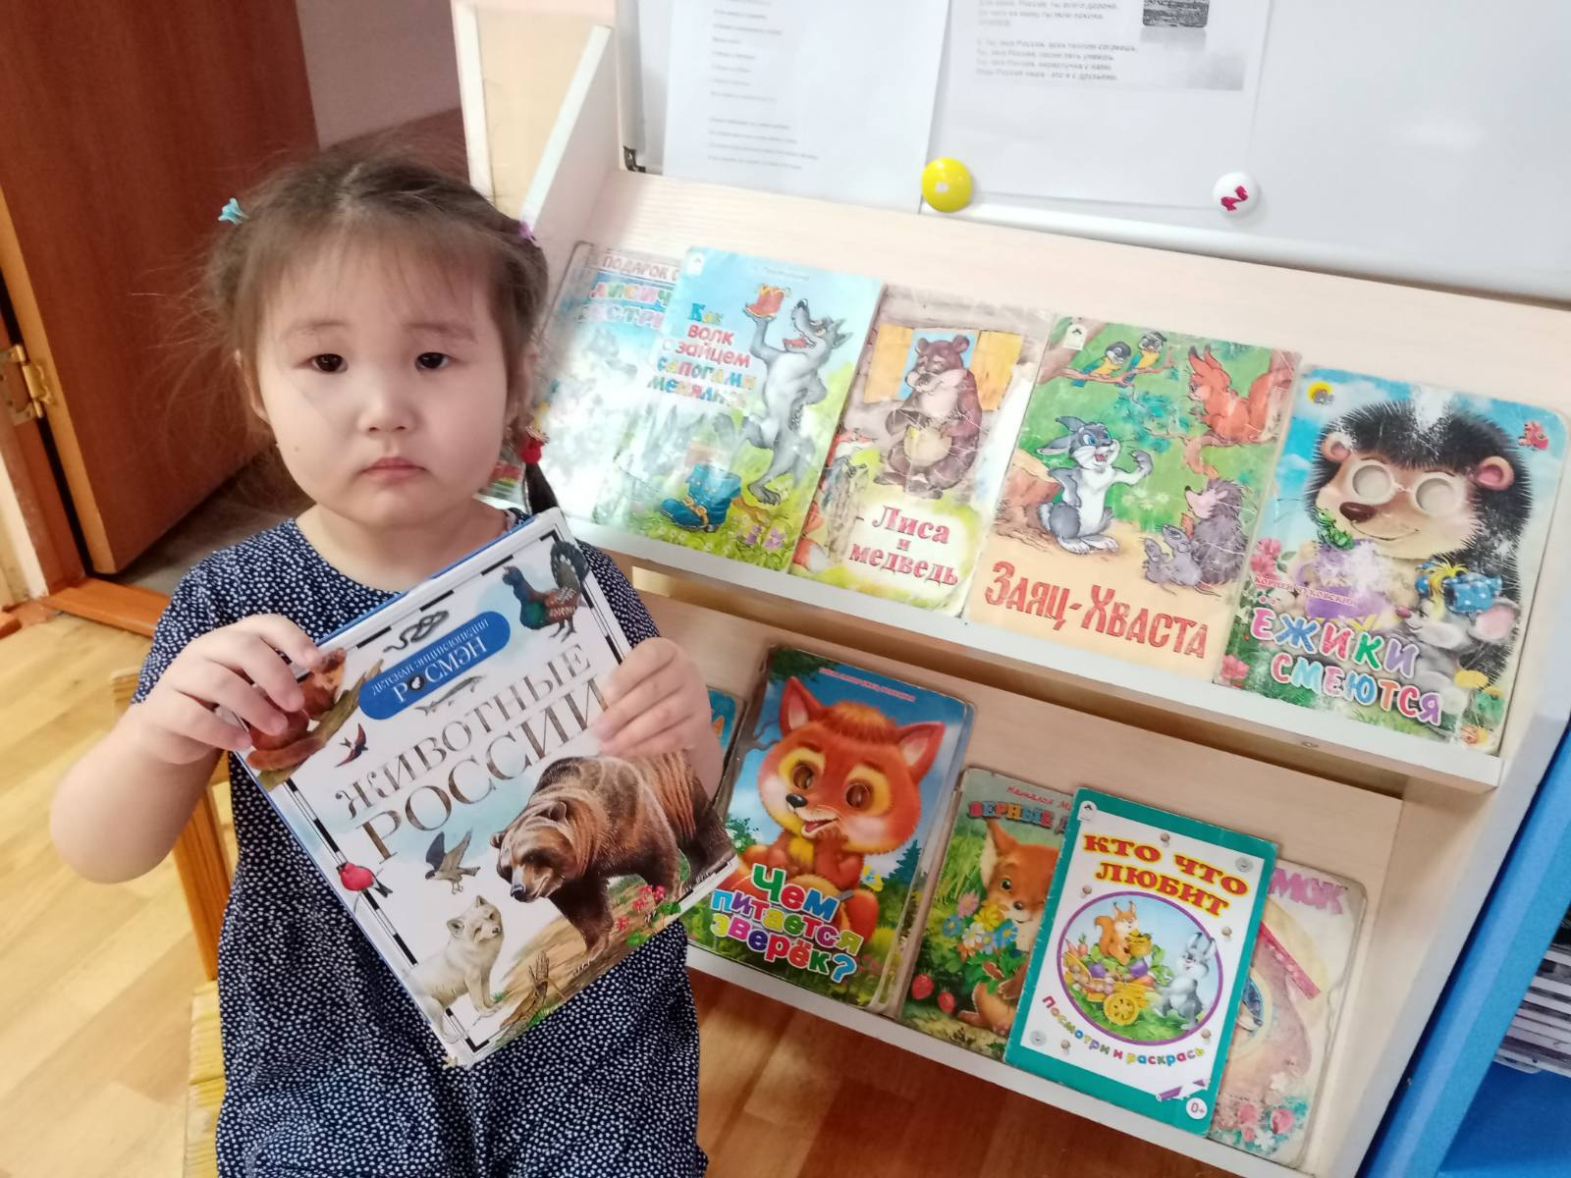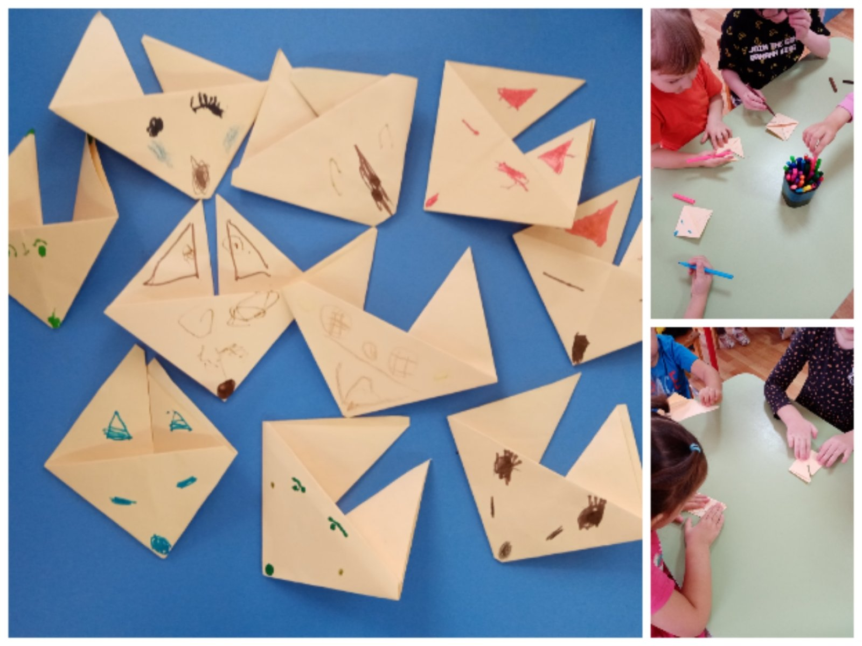

Оригами «Лиса»

Конструирование «Зоопарк»

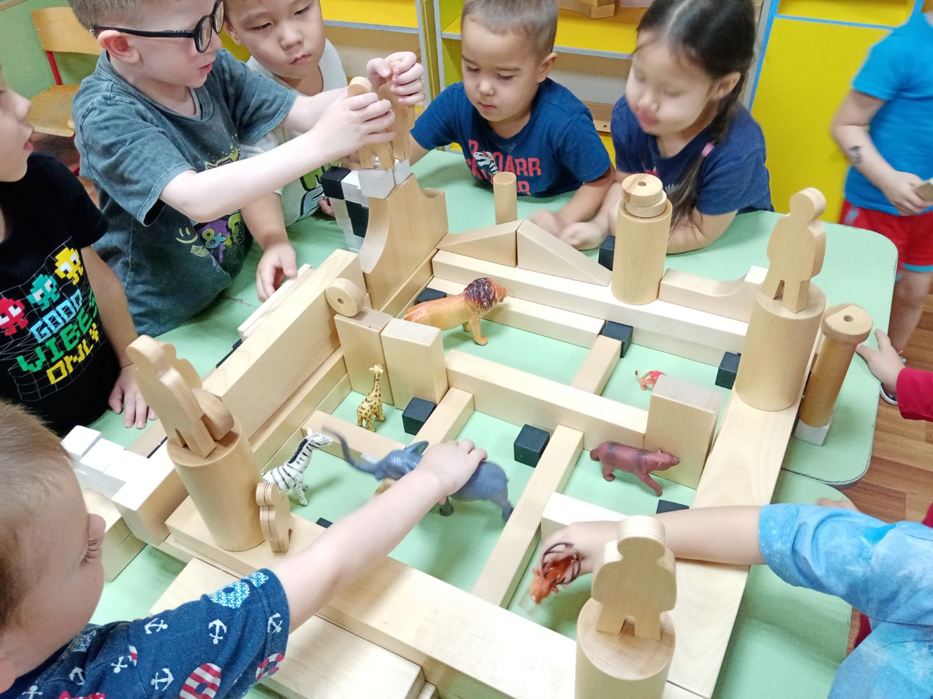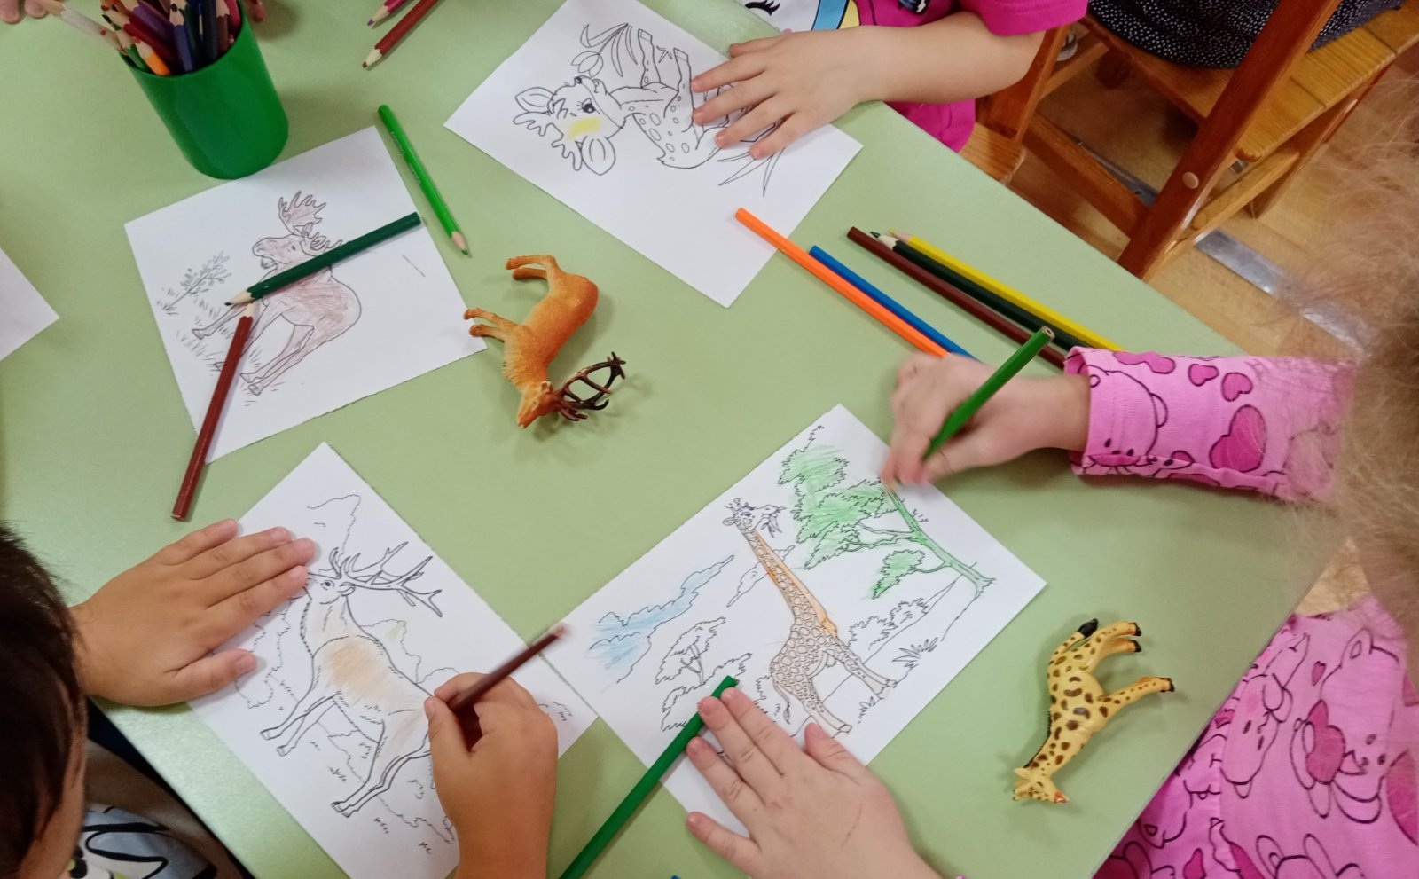

Раскраски «Животные»

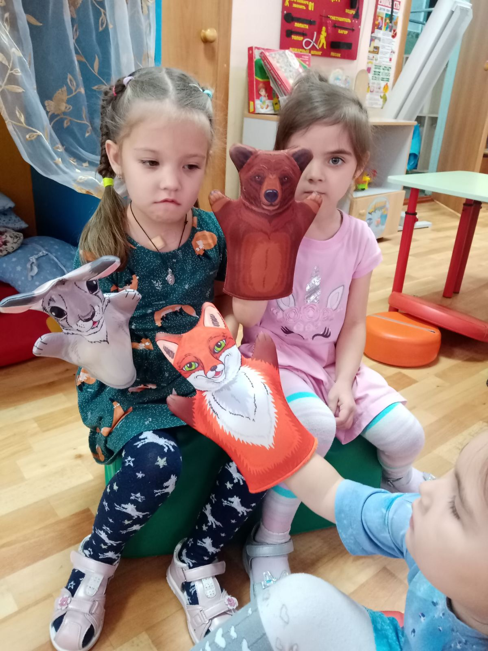

Театральные игры

Приложение 2

БЕСЕДА «Умеешь ли ты обращаться с животными?»

Цель: дать детям знание о правилах поведения при встрече с различными домашними животными. Помочь детям понимать состояние и поведение животных, как с ними общаться. Воспитывать бережное отношение к животным, чувство сострадания.

Материал: письмо от Айболита.

Содержание:

Воспитатель: - Ребята, вы любите животных? (ответы детей)

- Какие домашние животные живут у вас дома? (Кошки, собаки, хомячки, черепахи, крысы, морские

  свинки и т.д.)

- Животных надо любить. Не обижать, не мучить, кормить их, лечить и т.д., но при этом надо

  помнить, что домашние животные могут быть опасны.

Воспитатель: - Ребята вспомните, какой сказочный персонаж любил и лечил животных? (ответы детей)

- Кто может вспомнить строки из сказки К. И. Чуковского? (ответы детей)

Ребёнок:

Добрый доктор Айболит!

Он под деревом сидит.

Приходи к нему лечиться

И корова, и волчица,

И жучок, и червячок,

И медведица!

Всех излечит, исцелит

Добрый доктор Айболит!

Воспитатель: - Ребята сегодня утром Доктор Айболит прислал нам письмо с загадками и правилами поведения, в котором он просит меня рассказать вам о том, как нужно обращаться с домашними животными. Послушайте загадки, про кого они?

-Гладишь – ласкается,

Дразнишь – кусается. (собака)

-Шерстка мягкая, да коготок остёр. (кошка)

Воспитатель: - Прежде чем принести кошку или собаку к себе домой, надо серьёзно подумать о том, сможете ли вы жить с ней в дружбе и относиться к ней, как к живому существу, любить её. Нельзя бить животных.

- Не оставляйте кошек и собак в доме без воды и без пищи на длительное время. Если домашнее животное заболело, необходимо обратиться в ветлечебницу.

- Как называются врачи, работающие в ветлечебнице? (дети отвечают)

Собаки, как и люди, плачут и переживают разлуку со своими хозяевами. У них может испортиться характер, они даже становятся агрессивными, поэтому с ними надо больше гулять, играть, разговаривать.

И кошки, и собаки, и хомячки могут покусать человека, если неправильно вести себя с ними.

- Запомните правила от доктора Айболита.

1. Не убегайте никогда от собаки. Она может принять вас за дичь и поохотиться.
2. Если хотите погладить собаку, спросите разрешения у хозяина. Гладьте собаку осторожно, не делайте резких движений.
3. Не кормите чужих собак и не трогайте и во время еды и во время сна.
4. Не подходите к собаке, сидящей на привязи.
5. Не подходите к собакам охранных пород. Их часто учат бросаться на людей, подошедших близко.
6. Не трогайте щенков и не пытайтесь отобрать предмет, с которым собака играет.
7. Кошки тоже могут быть опасны. Они могут вас сильно поцарапать и покусать.

- Надо помнить, что и от кошек, и от собак людям передаются болезни – лишай, чесотка, бешенство. Бешенство – очень опасная болезнь, которая может возникнуть после укуса животного. От неё можно даже умереть.

Запомните:

1. После того, как вы погладили собаку или кошку, обязательно вымойте руки с мылом.
2. Если вас укусила собака или кошка, сразу же расскажите об этом родителям, чтобы они немедленно отвели вас к врачу.

Воспитатель: - А кто знает, что надо делать, чтобы кошка была спокойной?

- Когда можно гладить домашнюю кошку?

- Когда нельзя подходить к кошке?

- Ребята, почему на улице живут бездомные кошки и собаки?

-Как можно помочь бездомным кошкам и собакам?

-Что нельзя делать с бездомными кошками и собаками?

- К сожалению, бездомными кошки и собаки чаще всего оказываются по вине их владельцев.

1. Не выбрасывайте кошек и собак на улицу.

2. Нельзя брать бездомных кошек и собак на руки.

3. Бездомных кошек и собак можно кормить только в определённом месте, но нельзя

близко подходить к ним во время еды.

Воспитатель: - Ребята послушайте, какое стихотворение и рассказ, прислал нам в письме доктор Айболит.

Дворняжка.

На белом свете не одна

Живёт ещё дворняжка,

Хоть не глупа совсем она,

Ей жить на свете тяжко.

Ни родословных нет у ней,

Ни грамот, ни медалей,

И даже кличку поскорей

Ей, как подачку, дали.

Не доверяют ей посты,

В квартиры не пускают,

В квартирах псы - для красоты,

Их любят и ласкают….. (Г. Новицкая)

Бездомная кошка.

Однажды я встретил бездомную кошку.

- Как ваши дела?

- Ничего, понемножку.

- Я слышал, что вы тяжело заболели.

- Болела.

- Так, значит, лежали в постели?

- Лежала на улице много недель. Бездомной мне негде поставить постель.

Подумал я: «Страшно, что в мире огромном нет места собакам и кошкам бездомным».

- Вы слышите, кошка, пойдёмте со мной.

Темнеет, а значит, пора нам домой.

Спешил я, она отставать не хотела

И рядом со мною тихонечко пела.

 «О чём она пела?» Наверно, о том,

что каждому нужен свой собственный дом. (А.Дмитриев).

Воспитатель: - Ребята как вы думаете, о каких животных говорится в этих произведениях?

- Легко ли живётся этим животным на улице?

- Почему животные становятся бездомными?

- Как нужно относиться к бездомным животным?

- Как должны поступать люди, которые хотят взять к себе домой бездомное животное?

- Ребята я очень надеюсь на то, что вы запомнили правила общения с животными, о которых нам написал в письме доктор Айболит, и будите их обязательно выполнять.

Приложение 3

ИГРА НА РАЗВИТИЕ КООРДИНАЦИИ СЛОВА С ДВИЖЕНИЕМ «НА ВОДОПОЙ»

Жарким днём лесной тропой (дети идут по кругу друг за другом)

Звери шли на водопой.

За мамой-лосихой топал лосёнок, (идут, громко топая)

За мамой-лисицей крался лисёнок, (крадутся на носочках)

За мамой-ежихой катился ежонок, (приседают, медленно двигаются вперёд)

За мамой-медведицей шёл медвежонок, (идут вперевалку)

За мамою-белкой скакали бельчата, (скачут вприсядку)

За мамой-зайчихой – косые зайчата, (скачут на прямых ногах)

Волчица вела за собою волчат, (идут на четвереньках)

Все мамы и дети напиться хотят. (лицом в круг, делают движения языком – «лакают»)

ПАЛЬЧИКОВАЯ ГИМНАСТИКА «ЕСТЬ У КАЖДОГО СВОЙ ДОМ»

У лисы в лесу глухом есть нора – надёжный дом. (дети загибают пальцы на

Не страшны зимой метели белочке в дупле на ели. обеих руках: по одному

Под кустами ёж колючий нагребает листья в кучу. пальцу на каждую строчку)

Из ветвей, корней, коры хатки делают бобры.

Спит в берлоге косолапый, до весны сосёт он лапу.

Есть у каждого свой дом, всем тепло, уютно в нём. (удары ладонями и кулачками поочерёдно)

ПОДВИЖНЫЕ ИГРЫ

«Узнай по голосу»

Я по кругу хожу и в окошечко гляжу. Мы по кругу идём,

К одному я подойду и тихонько постучу. Мы лисичку зовём,

- Тук-тук! Пусть глаза не открывает,

- Кто там? Нас по голосу узнает.

- ……..(Саша)

- Зачем пришёл?

- Побежали вперегонки, как …….

(зайцы, медведи, лисы и т.д.)

Приложение 4

СТИХОТВОРЕНИЯ О ЖИВОТНЫХ (Вл. Степанов)

Медведь. Белка.

По завалам, по оврагам Белка – с кисточками ушки-

Ходит зверь хозяйским шагом. Гриб увидит на опушке -

Любит он душистый мёд, Прыг за ним с густых ветвей

Да малину с веток рвёт. И несёт домой скорей.

Кабан. Лось.

Опускается туман, Лось – рога ветвистые

Просыпается кабан. Да копыта быстрые.

Роет землю у реки, Головой качая, он

Точит острые клыки. Задевает небосклон.

Ёж. Барсук.

Серый ёжик весь в иголках, Встанет за полночь барсук,

Словно он не зверь, а ёлка. Обойдёт свой дом вокруг.

Хоть колюч молчун лесной – Острый нюх и зоркий глаз -

Ёжик добрый, а не злой. Наступил охоты час.

ЗАГАДКИ О ЖИВОТНЫХ

Он волка боится, боится лису – Ему очень страшно в дремучем лесу Он любит морковку на грядках таскать. Готов всегда бегать, прыгать, скакать. (Заяц)   
  
Рыжий маленький зверёк, По деревьям прыг да скок. Он живёт не на земле, А на дереве в дупле. (Белка)

В стае я живу в лесу, Всем зверушкам страх несу. Грозно вдруг зубами щелк! Я свирепый серый… (Волк)

Хвост пушистый бережёт, И зверюшек стережёт. Знают, рыжую в лесу – Очень хитрую… (Лису)

Он в лесу живет под елкой, Носит острые иголки, Ходит — бродит вдоль дорожек, Весь колючий - братец... (Ежик)